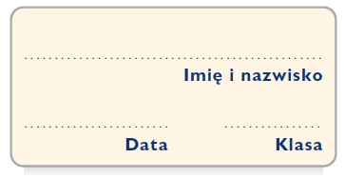
Karta pracy 2
Cechy przedmiotów

Przyporządkuj przymiotniki określające cechy właściwym kategoriom. W tym celu wpisz w odpowiednie kolumny tabeli wyrazy zamieszczone w ramce.

wypukły, pastelowy, lniany, jaskrawy, lekki, słomiany, masywny, trójkątny, złoty, miniaturowy, olbrzymi, szary, półkolisty, pstrokaty, stożkowaty, zamszowy, bawełniany, średni, ciężki, krótki

Wielkość | Kształt | Kolor | Waga | Materiał

